桃園縣桃園市大有國民小學九十五學年度校模範生
五年六班 姓名：胡宜鈞
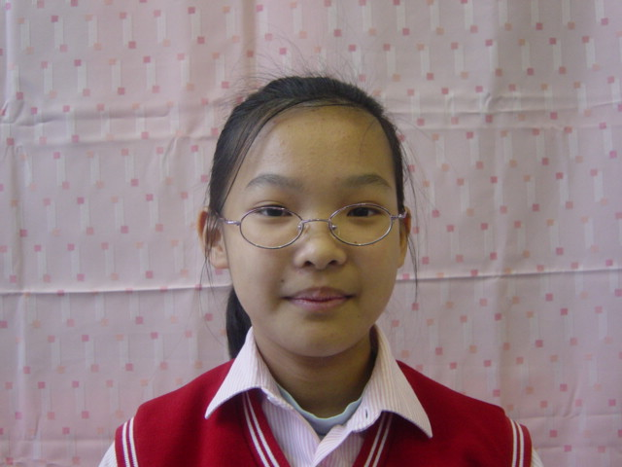
我想說的話 | 老師勉勵的話 | 爸媽勉勵的話
感謝老師及同學給我這份殊榮，希望我能扮演好模範生的角色，做同學的好榜樣。 | 宜鈞溫和守規，表現優異，老師交代的事都能做得很好，與同學也相處融洽！自律性高，能專心於課業的學習，很棒哦！宜鈞真的是同學的好榜樣！ | 宜鈞恭喜妳當選模範生，同時也加重了妳的責任，希望妳不負師長及同學所託，為班級為學校爭取更大的榮譽，爸、媽以妳為榮。

